Les changements d’états physique de la matière

Les changements d’état :
- Expérience :

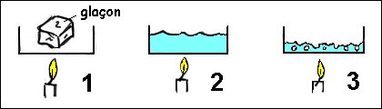

- Observation et interprétation :
Observations | interprétation
on chauffant de la glace on obtient de l’eau liquide | La transformation de l’eau solide (glace) en eau liquide s’appelle une fusion
on refroidissant de l’eau liquide on obtient de la glace. | La transformation de l’eau liquide en eau solide est une solidification.
on chauffant de l’eau liquide on obtient de la vapeur de l’eau | La transformation de l’eau liquide en eau vapeur s’appelle une vaporisation.
Il se forme de l’eau liquide sur la coupelle froide | La transformation de l’eau liquide en eau solide est une solidification.
- Conclusion :
En chauffant ou en refroidissant un corps, on peut le faire changer d’état, ces changements d’état sont inversibles.
condensation
Fusion
Vaporisation
Etat gazeux
Etat liquide
Etat solide

Liquéfaction
Solidification

sublimation

Masse et volume lors d’un changement d’état :
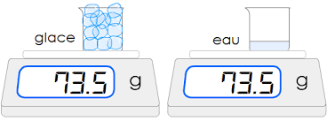
- Expérience :

- Observation et interprétation :
Observations | interprétation
Le niveau de l’eau dans l’éprouvette gradué est plus bas que le niveau de la glace. | L’eau prend un volume plus grand à l’état solide qu’à l’état liquide
La masse de l’eau liquide est égale à la masse de la glace. | La masse ne varie pas.
- Conclusion :
La masse d’un corps ne varie pas pendant un changement d’état.
Le volume d’un corps varie pendant un changement d’état.

Interprétation des transformations physiques de la matière en fonction du modèle moléculaire :
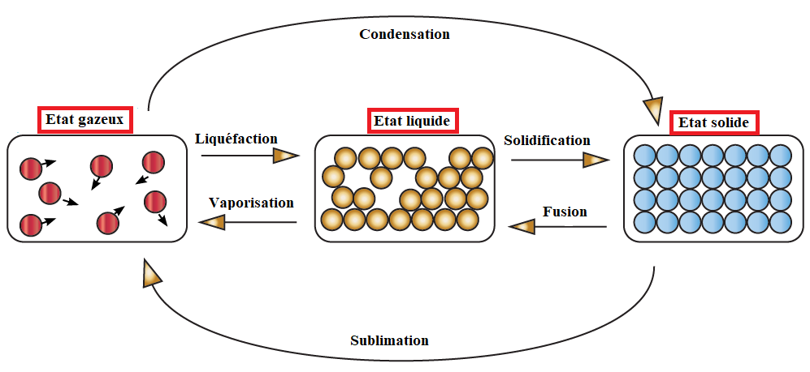 Si la température augmente, les changements d'état ont lieu car le désordre augmente.
Lors d'un changement d'état, l'arrangement des molécules change, donc le volume varie.
Lors d'un changement d'état, la masse ne varie pas car le nombre de molécules ne varie pas.

